08/09/2021

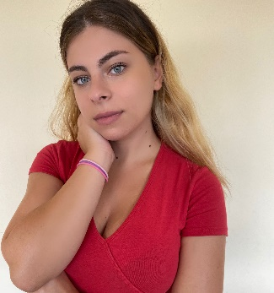
Francesca Poppiti
Curriculum Vitae

Informazioni Personali:
Francesca Poppiti Via
Tel:
Data e Luogo di nascita:

Istruzione e Formazione
2013 - 2017 Diploma di Maturità in Lingue presso Liceo Regina Margherita, Salerno.
15/01/2020 - 15/03/2020 Tirocinio formativo presso il Comune di Olevano sul Tusciano.
10/11/2020 Laurea triennale in Scienze del Patrimonio culturale presso l'Università degli studi di Salerno.

- 2020 Inizio percorso laurea Magistrale in Storia e Critica D’arte presso l’Università degli studi di Salerno.

Esperienza lavorativa

- Giugno – Dicembre 2020: HR SRLS UNIPERSONALE nella sede di Battipaglia (SA), via Giacomo Brodolini interni 26-27-28-29 n°36-2. Impego volto alla commercializzazione di prodotti al dettaglio mediante vendita telefonica in outbound.

- 25/05/2021 Inizio Servizio Civile Universale.

Capacità e Competenze personali
Patente: patente di tipo B. Madrelingua: Italiano.
Lingua Straniera: Inglese (livello scritto B2 e livello parlato B2), ottime; Spagnolo (livello scritto C1 e livello parlato C1) ottime; Francese (livello scritto B1 e livello parlato B2) medie.
Competenze Comunicative: Buone competenze comunicative acquisite durante la mia esperienza da tirocinante dato lo stretto rapporto con il pubblico.
Competenze informatiche: Ottima conoscenza del programma di Microsoft e dei suoi pacchetti Office.
Hobby e Tempo Libero: Interesse nella lettura e arte visiva.

Competenze relative al Lavoro
Capacità e competenze relazionali Ottima padronanza linguistica
Capacità e competenze organizzative

"Autorizzo il trattamento dei dati personali contenuti nel mio curriculum vitae in base art. 13 del D. Lgs. 196/2003."

